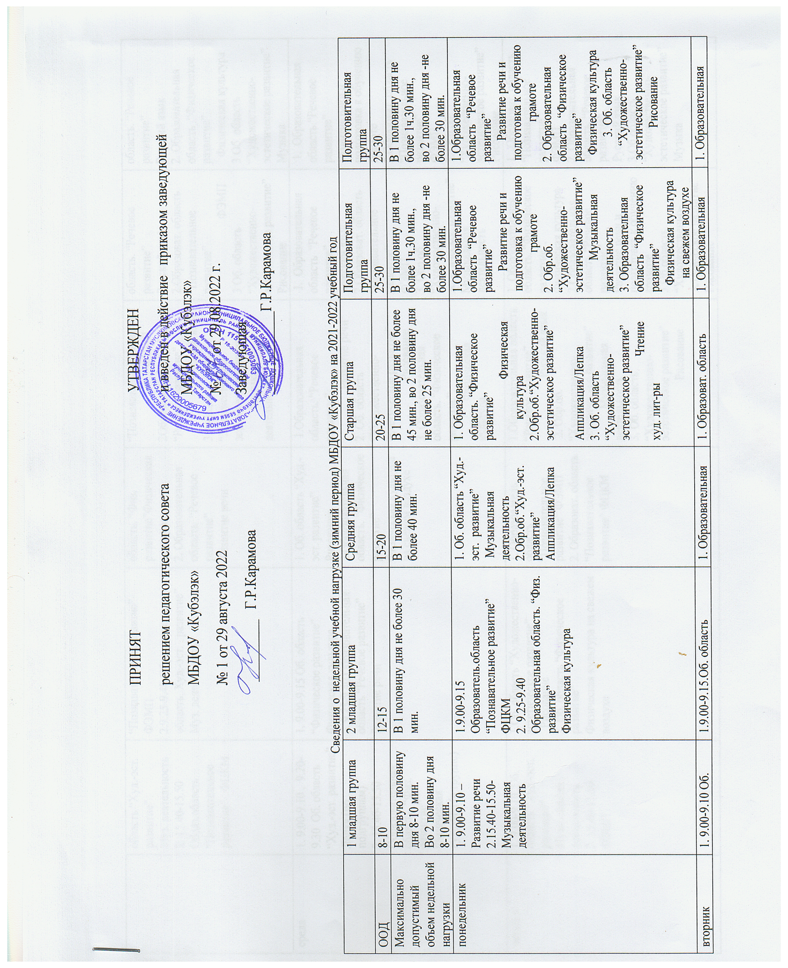
 | область “Худ.-эст. развитие” Муз. деятельность  2. 15.40-15.50 Образ.область “Познавательное развитие” ФЦКМ | “Познавательное развитие” ФЭМП  2.9.25-9.40-Образовательная область. Худ.-эст. развитие” Муз. деятельность |  | область. “Физ. развитие”Физическая культура  2. Образовательная область “Речевое развитие”  Развитие речи | “Познавательное развитие”  ФЭМП  2Образовательная область “Речевое развитие”  Русский язык  3. Обр.об. “Художественно-эстетическое развитие”  Музыкальная деятельность |  | область. “Речевое развитие”  Русский язык  2.Образоват. область “Познавательное развитие”  ФЭМП  3 Об. область “Художественно-эстетическое развитие” Рисование | область. “Речевое развитие”  Русский язык  2. Образовательная область “Физическое развитие”  Физическая культура  3 Об. область “Художественно-эстетическое развитие” Музыка
среда | 1. 9.00-9.10 , 9.20-9.30 Об. область “Худ.-эст. развитие” Лепка (по подгруппам)  2. 15.40-15.50 Образовательная область. “Физ. развитие” Физическая культура (в группе) | 1. 9.00-9.15 Об. область “Физическое развитие” Физическая культура  2. 9.25-9.40 Образовательная область “Речевое развитие”  Развитие речи |  | 1. Об. область “Худ.-эст. развитие”  Рисование  2.Образовательная область. “Физическое развитие” Физическая культура на свежем воздухе | 1.Образовательная область. “Речевое развитие”.  Развитие речи  2. Об. область “Художественно-эстетическое развитие”  Рисование  3. Образовательная область. “Физическое развитие”.  Физическая культура |  | 1. Образовательная область “Речевое развитие”  Русский язык 2.Образоват. область “Познавательное развитие” ФЭМП  3. Обр.об. “Художественно-эстетическое развитие” Музыкальная деятельность | 1. Образовательная область “Речевое развитие” Развитие речи и подготовка к обучению грамоте  2.Образоват. область “Познавательное развитие” ФЭМП  3. Обр.об. “Художественно-эстетическое развитие” Рисование
четверг | 1. 9.00-9.10 ,Об. область “Худ.-эст. развитие” Музыкальная деятельность  2. 15.40-15.50 ФЭМП | 1.Об. область “Художественно-эстетическое развитие”  Рисование  2. Об. область “Физическое развитие” Физическая культура на свежем воздухе |  | 1. Образователь. область “Познавательное развитие” ФЭМП  2. Образоват. область “Познавательное развитие” ФЦКМ | 1.Образовательная область “Речевое развитие”  Русский язык  2. Обр.об. “Художественно-эстетическое развитие”  Музыкальная деятельность  3. Об. область “Художественно-эстетическое развитие”  Рисование |  | 1. Образовательная область. “Физическое развитие”. Физическая культура 2.Образовательная область “Речевое развитие” Развитие речи и подготовка к обучению грамоте  3.Об.область “Художественно-эстетическое развитие” Рисование | 1. .Образоват. область “Познавательное развитие” ФЭМП  2. Образовательная область. “Речевое развитие”  Русский язык 3.Об.область “Художественно-эстетическое развитие” Музыка
пятница | 1.9.00-9.10 , 9.20-9.30 Об. область “Худ.-эст. развитие”Рисование  (по подгруппам)  2.Физическая культура на свежем воздухе | 1.Образовательная область Художественно-эстетическое развитие”Музыкальная деятельность  2.Об. область “Художественно-эстетическое развитие” Лепка\аппликация. |  | 1. . Образовательная область “Физическое развитие” Физическая культура  2. Об. область “Художественно-эстетическое развитие”  Музыкальная деятельность | 1.Образоват. область “Познавательное развитие”  ФЦКМ  2. Образовательная область. “Физическое развитие”.  Физическая культура (на свежем воздухе) |  | 1.Об.область “Художественно-эстетическое развитие”  Лепка/аппликация  2. Об.область “Физическое развитие”. Физическая культура  Образоват. область “Познавательное развитие” ФЦКМ | 1. Образоват. область “Познавательное развитие” Ознакомление с окружающим миром.  2.Об.область “Художественно-эстетическое развитие”  Лепка/аппликация  2. Об.область “Физическое развитие”. Физическая культура (на свежем воздухе)
прогулка

